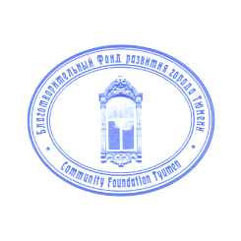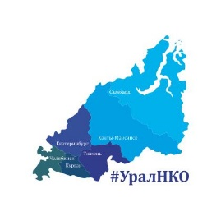
Установочная сетевая встреча
Тюмень БФРГТ
2-3 марта 2023 г.

20 участников – представители ЦОР Голышманово, Казым, НТагил, Первоуральск, Курган, НВ-Мегион, Тюмень
Приглашенные – представители РЦ Ялуторовск, Тобольск

ДЕНЬ 1.

- «Мы -вчера, сегодня и завтра» 1,5 часа
Презентация проекта. Продолжение проектов Уральской сети От РЦ к ЦОР (17 РЦ), Нас много (Голышманово, Казым, Тобольск, Надым, Екатеринбург), Курганская, Челябинская, Свердловская, Тюменская области), В ногу со временем (17 РЦ).

- Стратегия благотворительной деятельности ЦОР УрФО 1,5 часа
Презентация
Групповая дискуссия по оценке развития ЦОР
Структура благотворительной программы.

ОБЕД

- «Помогаем действовать, действуем помогая» 1,5 часа
Об успешных практиках благотворительной деятельности. ЦОР как организаторы/ инициаторы. Место ЦОР в традиционных благотворительных акциях в местных сообществах. 7 презентаций от каждого ЦОР по 10-12 минут.

- Штормим – благотворительная акция, акции общественного признания, PR-акции - набираем, сортируем, разбираем

ДЕНЬ 2

- Системный подход к управлению Благотворительной программой.
Кто нам необходим? Кому необходимы мы? Кто наши партнеры?

- Работа с новыми территориями РФ. Ничего для людей без участия людей

- Договоры. Техническое задание. Отчетность

- Подготовка и проведение единого благотворительного сезона. Информационные встречи с бизнесом и школами. Оргкомитет. Конкурс общественного признания

